Analiza evaluacijskoga upitnika državnog skupa
„Cjelodnevna škola“ za učitelje razredne nastave

Fakultet agrobiotehničkih znanosti Osijek, 5. srpnja 2024.

Stručni skup organiziran je za učitelje razredne nastave iz Osječko-baranjske, Virovitičko-podravske, Vukovarsko-srijemske, Požeško-slavonske i Brodsko-posavske županije.
Na skupu su sudjelovala 62 učitelja razredne nastave, a na evaluacijski upitnik odgovorilo je njih 56.
Predavanje doc. dr. sc. Sanje Jurić s Filozofskog fakulteta Sveučilišta u Zagrebu „Kako planirati, izvesti i evaluirati ciklus učenja u A2, uvodno predavanje“ ocijenjeno je po sljedećim kategorijama: u potpunosti je jasno za 28 sudionika, djelomično jasno za 22 sudionika, a za 6 sudionika nije jasno. 25 sudionika u potpunosti se slaže da im je pomoglo u promišljanju o vlastitoj praksi, djelomično se slaže 22 sudionika, a 9 se ne slaže. Koristan je doprinos vlastitom znanju za 27 sudionika u potpunosti, 20 sudionik se djelomično slaže, a 9 se ne slaže. Konkretno pomaže u procesu planiranja, izvođenja i evaluiranja smatra 34 učitelja, dok ih se 31 djelomično slaže, a 6 ih se ne slaže.

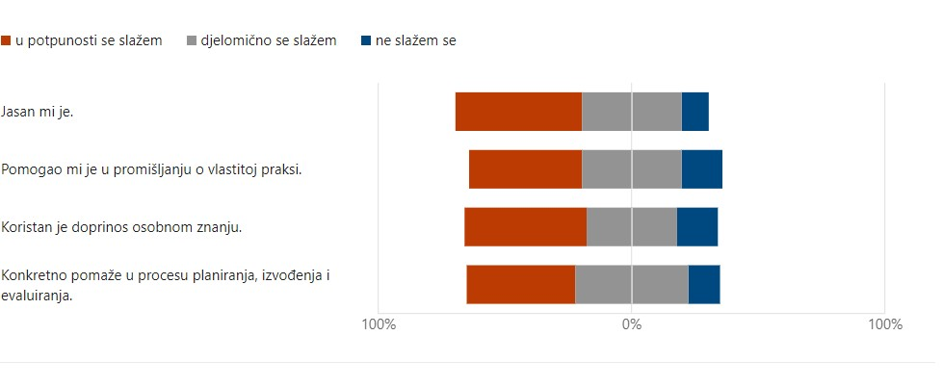

Radionice su vodili doc. dr. sc. Sanja Jurić s Filozofskog fakulteta Sveučilišta u Zagrebu i viši savjetnici iz Agencije za odgoj i obrazovanje: mr. Durđa Kulušić, Snježana Lustig, mag. prim. educ., Mirela Skelac, univ. spec. act. soc., Jadranka Buvinić, dipl. učitelj, Sanja Bilogrević, mag. prim. educ., Tomislav Paljak, mag. prim. educ. i Mirela Majstrović, mag. prim. educ.
Sudionici su radionicu „Kako planirati, izvesti i evaluirati ciklus učenja u A2“ ocijenili po sljedećim kategorijama: u potpunosti je jasna za 46 sudionika, djelomično jasna 9 sudionika, a 1 se nije složio. 41 sudionik u potpunosti se slaže da im je pomoglo u promišljanju o vlastitoj praksi, djelomično se slaže 14 sudionika, a 1 se ne slaže. Koristan je doprinos vlastitom znanju za 42 sudionika u potpunosti, 14 sudionika se djelomično slaže, a 1 se ne slaže. Konkretno pomaže u procesu planiranja, izvođenja i evaluiranja smatra 24 učitelja, 25 se djelomično slaže, a 7 sudionika se ne slaže.

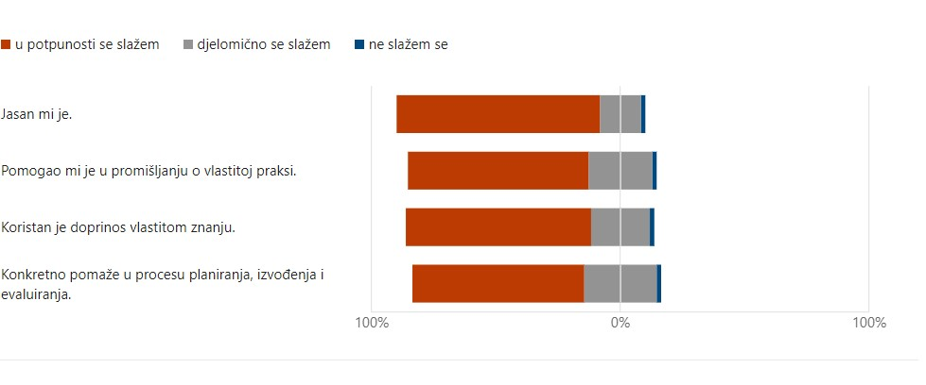
Radionice „Planiranje i razrada aktivnosti A2 predmeta i predmetnih područja“ sudionici su ocijenili po sljedećim kategorijama: u potpunosti su jasne za 39 sudionika, djelomično jasne za sudionika, a 1 sudionik se nije složio. 41 sudionik se u potpunosti slaže da su im radionice pomogle u promišljanju o vlastitoj praksi, djelomično se slaže 14 sudionika, a 1 se ne slaže. Koristan je doprinos vlastitom znanju za 41 sudionik u potpunosti, 14 sudionik se djelomično slaže, a 1 se ne slaže. Konkretno pomažu u procesu planiranja, izvođenja i evaluiranja smatra 41 učitelj, 14 se djelomično slaže, a 1 se ne slaže.

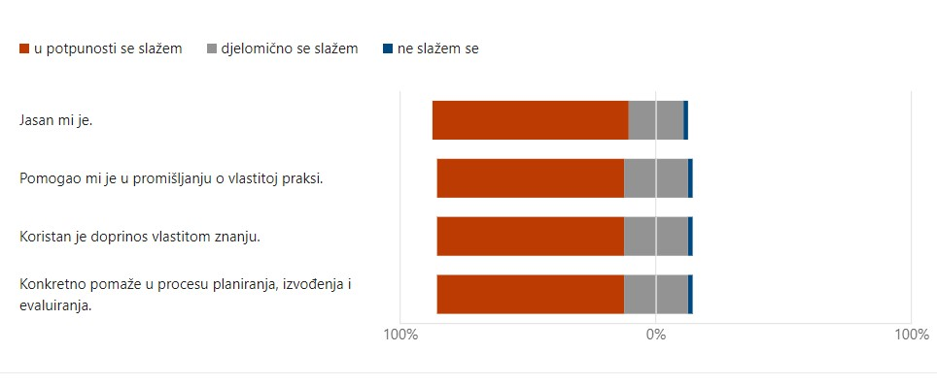

Slijede ocjene skupa po pojedinim kategorijama

Atmosfera tijekom stručnoga skupa | 4,46
Komunikacija među sudionicima stručnoga skupa | 4,73
Organizacija stručnoga skupa | 4,58
Opća ocjena stručnoga skupa | 4,41

Sudionici su zamoljeni da procijene svoj napredak na kraju skupa u sljedećim područjima:
Za razumijevanje programa A2 podjednako kao i prije skupa izjasnilo se 10 sudionika, svoj napredak osvijestilo je 36 sudionika, a svojim napretkom vrlo je zadovoljno 10 sudionika.
Podjednako kao i prije skupa proces planiranja A2 razumije 10 sudionika, svoj napredak osvijestilo je 36 sudionika, a svojim napretkom vrlo je zadovoljno 10 sudionika.
Formativno vrednovanje u programu A2 podjednako kao i prije skupa jasno je 12 sudionika, svoj napredak osvijestilo je 35 sudionika, a svojim napretkom vrlo je zadovoljno 9 sudionika.

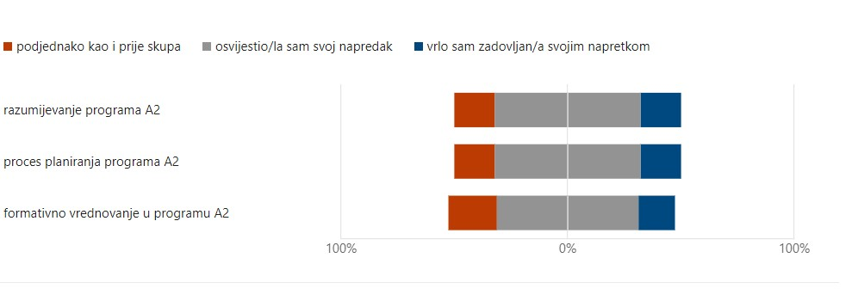

46 sudionika izjasnilo se da je aktivno sudjelovalo na stručnom skupu, 9 je djelomično sudjelovalo, a 1 sudionik se izjasnio da nije aktivno sudjelovao.

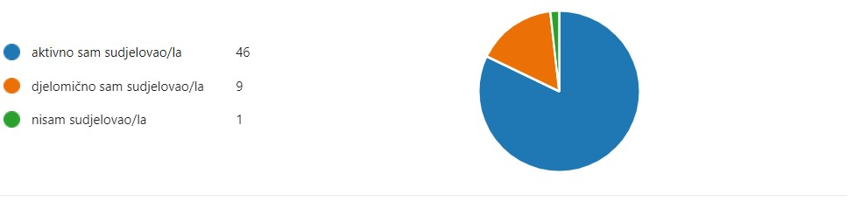

Sudionici su zamoljeni da navedeno i obrazlože. Evo njihovih odgovora:

Sudjelovala sam na svim radionicama.
Radili smo po grupama.
Izrađivali smo aktivno planove i sudjelovali na radionicama.
Aktivno sam sudjelovala u svim radionicama davanjem vlastitih prijedloga, zapisivanjem i javljanjem za riječ.
Sudjelovala sam u razgovoru.
Aktivno smo radili i donosili zaključke.
Radionice zanimljive i poticajne za daljnje planiranje nastave.
Sudjelovala u raspravi, iznosila ideje, pisala.
Iznošenje svojih procjena, zaključaka i promišljanja.
Razmjena iskustava.
Aktivno sam sudjelovala u radu skupine.
Konkretna pitanja i odgovori, sloboda iznošenja vlastitih stavova. Primjeri iz prakse navela.
Razgovarali smo, dogovarali se...
Aktivnost i u verbalnom smislu i u radionicama.
Premalo vremena.
Hvala.
Aktivno sam sudjelovala u skupnoj radionici i javno sam prezentirala rad skupine.
Sudjelovala sam aktivno u svim radionicama i iznosila vlastito mišljenje.
Aktivno sam sudjelovala u svim dijelovima radionice.
Dolazim iz područja tzk, a nigdje se nije spominjalo ništa osim učionice, a s njom nemam nikakve poveznice.
Iznosila sam svoje mišljenje i sudjelovala u raspravi i radionicama.
Iznosila sam svoje iskustvo u radu A2
Iznosila sam vlastite ideje i zaključke.
Iznosili smo vlastita iskustva.
Aktivno sam sudjelovala. Iznosila svoje mišljenje, ideje i zamisli.
Sudjelovala i pomišljala o danim zadacima.
Sudjelovala sam u zadanim aktivnostima, izlagala vlastita iskustva, navodila primjere.
Smatram da sam dovoljno sudjelovala u aktivnostima.
Umor.
Radionica je služila grupnom žaljenju bez konkretnog smjera i savjeta kako da bude bolje. Nismo dobili odgovore na pitanja i imam osjećaj kao da sam potrošila svoje vrijeme.
Zajednički smo surađivali.
Tijekom radionica bilo je prilike za aktivno sudjelovanje i iznošenje vlastitog mišljenja.
Aktivno smo radili, sudjelovali, razgovarali, razmjenjivali iskustva.
Radio sam sve što je bilo zadano i aktivno davao svoj doprinos tijekom rada u skupini.
Radila sam sve što treba.
Aktivno sam sudjelovala.
Aktivno sam slušala bilo je zanimljivo.
Aktivno sam sudjelovala u svim zadacima i raspravama.
Radio sam sve prema uputama...
Dijelila sam svoje probleme iz prakse.
Aktivno sam sudjelovala jer smo svi iznosili svoje mišljenje.
Uspjela sam iznijeti svoja razmišljanja i ono što smo radili.
Puno pitanja, odgovora, primjera iz prakse.
Naučila sam nešto novo.
Sudjelovanje u radionicama i komunikaciji s ostalim sudionicima.
Rad u skupini.
Djelomično sam sudjelovala jer su aktivnosti bile organizirane za učitelje koji rade direktno u nastavi pa nisam imala dovoljno iskustava za podijeliti s obzirom da sam na mjestu stručnog suradnika.
Iznosila svoje mišljenje.
Aktivno sam promišljala i predlagala konkretne aktivnosti.
Aktivno sudjelovala u svim aktivnostima na radionicama.
Uključivala sam se u razgovor i iznosila svoja iskustva i dojmove.

Sudionici su zamoljeni da navedu tri prijedloga za unapređenje budućega stručnog usavršavanja.
Evo njihovih odgovora:

Dajte mogućnost učiteljima koji su prošli godinu dana u CDŠ da javno iznesu (pred svim sudionicima) prednosti/nedostatke CDŠ. 2. Voljela bih na sljedećem skupu više o elementima ocjenjivanja novih nastavnih predmeta. 3. Manje pauza, kraći ručak.
Konkretniji prijedlozi i primjeri iz prakse.
Više konkretnih primjera, igara, iskustava.
Više konkretnih primjera, igara i aktivnosti.
Više primjera iz prakse. Više razmjena ideja između učitelja.
Više primjera igre u nastavi.
Kombinirani odjeli i A2. Rad sa darovitim učenicima. Rad u produženom boravku.
Edukacije iz područja A2 programa. Mentalno zdravlje učenika. Suradnja ucitelja u kolektivu.
Radionice
Kao i dosad.
Nemam.
Mentalne mape.
Pozabaviti se stručnim suradnicima.
Konkretni primjeri.
Bez uvodnog predavanja, beskorisno.
Vrednovanje novih predmeta.
S obzirom da su sada kineziolozi dio razredne nastave, da se uključi i njihov predmet makar malo u stručne skupove i radionice.
Konkretni odgovori na postavljena pitanja.
Razumljiv, jasan i primjenjiv kao ovaj današnji!
Primjeri iz prakse, primjeri za 1. r. novih predmeta.
Vrednovanje novih predmeta
*Još više primjera iz prakse *Veći broj stručnih usavršavanja
Kraći seminari, moguće virtualno, više komunikacije među učiteljima.
Dati konkretne smjernice za rad. Uputiti nas u primjere dobre prakse. Dati jasne materijale za rad.
Iskustva, primjeri dobre prakse, konkretni odgovor.
Prilagođeni programi. Suradnja sa stručnom službom.
Više konkretnih tema s prijedlozima kako ih implementirati u kombiniranim razrednim odjelima.
Više vlastitih iskustava, konkretnih rješenja igara.
Više naglaska na stručne suradnike!!!
Vise edukacija o A2 programima.
Bolja organizacija.
Sve je ok.
Više vremena za razmjenu ideja među učiteljima, više rasprava, više primjera iz prakse.
Skup sa konkretnim primjerima aktivnosti, primjeri dobre prakse u cdš školama.
Bolje, kvalitetnije i jasnije radionice, svakako korisnije..
Više edukacija i primjera u konkretnom radu.
Još stručnih skupova Primjeri iz različitih škola Posjete školama
Edukacija.
Puno konkretnih situacija i odgovora te razgovora s učiteljima.
Više konkretnih primjera. Odgovori na postavljena pitanja .
Sve je bilo u redu.
Konkretni primjeri. Aktivno sudjelovanje u radu skupa.
Strategije učenja, učenikove razine postignuća, konkretan primjer diferencirane nastave.
Primjeri dobre prakse A2.

Sudionici su zamoljeni da komentiraju ili predlože sve ono što misle da je važno, a nije bilo obuhvaćeno prethodnim pitanjima.
Evo odgovora sudionika:
Nedostaje više primjera iz prakse.
Igre, primjeri.
Više praktičnih aktivnosti.
Sve je obuhvaćeno.
Sve je konkretno rečeno.
Sve obuhvaćeno.
Ponoviti takav skup.
Mislim da je sve bilo obuhvaćeno.
Hvala.
Konkretni primjeri.
Ostalo sve super.
Edukacija za sve obavezna.
Mislim da je dovoljno i korisno sve rečeno.
Edukacija za sve obavezna. Onome kome edukacija treba obično treba ne dođe.
🙂
Smanjiti broj potrebnih učenika za B1, zbog područnih škola.
Spremnost organizatora za konkretne odgovore na postavljena pitanja.
Nije postojala sekcija koja u obzir uzima ulogu stručnih suradnika u a2 programu.
Pokušali smo sve iznijeti kako bi mogli poboljšati.
Važno da nam se odgovori na pitanja i da se dogovore evaluacije među učiteljima u CDŠ.
Primjeri u A2, igre, radionice.
Nedostatak dodatne nastave.
Bolja organizacija.
Lijepo molim da se uvaže mišljenja struke i da se probleme shvati ozbiljno.
Kraće trajanje, nema potrebe da traje 6 sati.
Edukacija učitelja.
Sve je u redu.
Edukacija.
Hvala predavačicama na trudu.
Više razmišljati u učenicima i njihovu opterećenju.
Neka se ovako dobro nastavi.
Pohvala za organizaciju! Jako mi se svidjelo što su više savjetnice vode radionicu.
Predavanje i radionice u potpunosti odgovorile na nejasnoće vezane uz A2.
Korisno utrošeno vrijeme na skupu.

